班级  Klass | Kinesiska för barn | 教室  Klassrum | A206
老师  Laoshi | Zhang Laoshi | 电话  Mobil | 0728727188
邮箱地址  E-mail | sunny.zhang.qing@gmail.com | 上课日期  Datum | 2016-08-20

Mål: Att lära elever regler i skolan.
Att lära kapital 1 你几岁了
Tyngdpunkt: självdisciplin，
fråga och svara －你几岁了？－我三岁了

Material:
1 Bok 大卫上学去(https://www.youtube.com/watch?v=EsuCM4fgF3k)
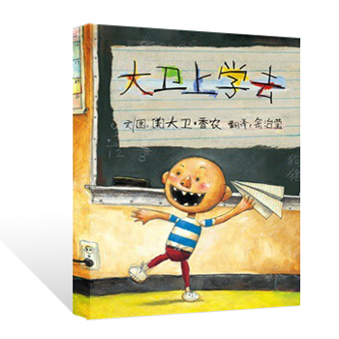
2 Barn lekkort
Tidsplan:3 lektioner

上课内容 lektionsinnehåll

第一课时: ＫＬ 9:45 －10:25

1) Granska enkel konversation från förra terminen
Frågade runt för att lära känna varandra, träna enkla dialoger.
2) Titta på Youtube 大卫上学去 https://www.youtube.com/watch?v=EsuCM4fgF3k
大卫上学去（Dà wèi shàng xué qù , David går till skolan)
不迟到 （Bù chí dào, inte vara för sen till skolan )
坐下(zuò xià, sitt ner)
不吃东西(bù chī dōng xī , inte äta i klassen)
举手回答问题(jǔ shǒu huídá wèn tí, räck upp handen om du vill svara på frågorna )
不乱碰 (bù luàn pèng, håll dina händer för dig själv)
注意听讲（zhùyì tīng jiǎng, var uppmärksam）
排队（pái duì ， vänta på din tur）
不打架 （bù dǎ jià， bråka inte）
休息结束（xiūxí jiéshù, rasten är över）
不说话（bù shuōhuà , inte prata i klassen）
不乱画（bù luàn huà , rita inte på skrivbordet）
打扫教室（dǎsǎo jiàoshì, städa klassrumet efter lektionen）
Läsa nya meningar efter läraren，vet vad man inte ska göra i skolan.

第二课时: ＫＬ 10:55 －11:20

1）Fortsätta att lära 大卫上学去
2) Lära kapital 1
-你几岁了 (Hur gammal är du?)
－我三岁了（ Jag är tre år gammal)
3) Läsa sidan 2 och sidan 3, fråga och svara runt.

第三课时: K L 11:40 -12:15

- Lära nya verb
蝴蝶(Húdié， fjäril) 青蛙（qīngwā, groda） 鸡（jī, kyckling） 猫（māo, katt） 蝌蚪（kēdǒu, grodyngel） 毛毛虫（máomao chóng, larv）
- spela spel i par
ex
A ： 猫几岁了？
B：猫八岁了。
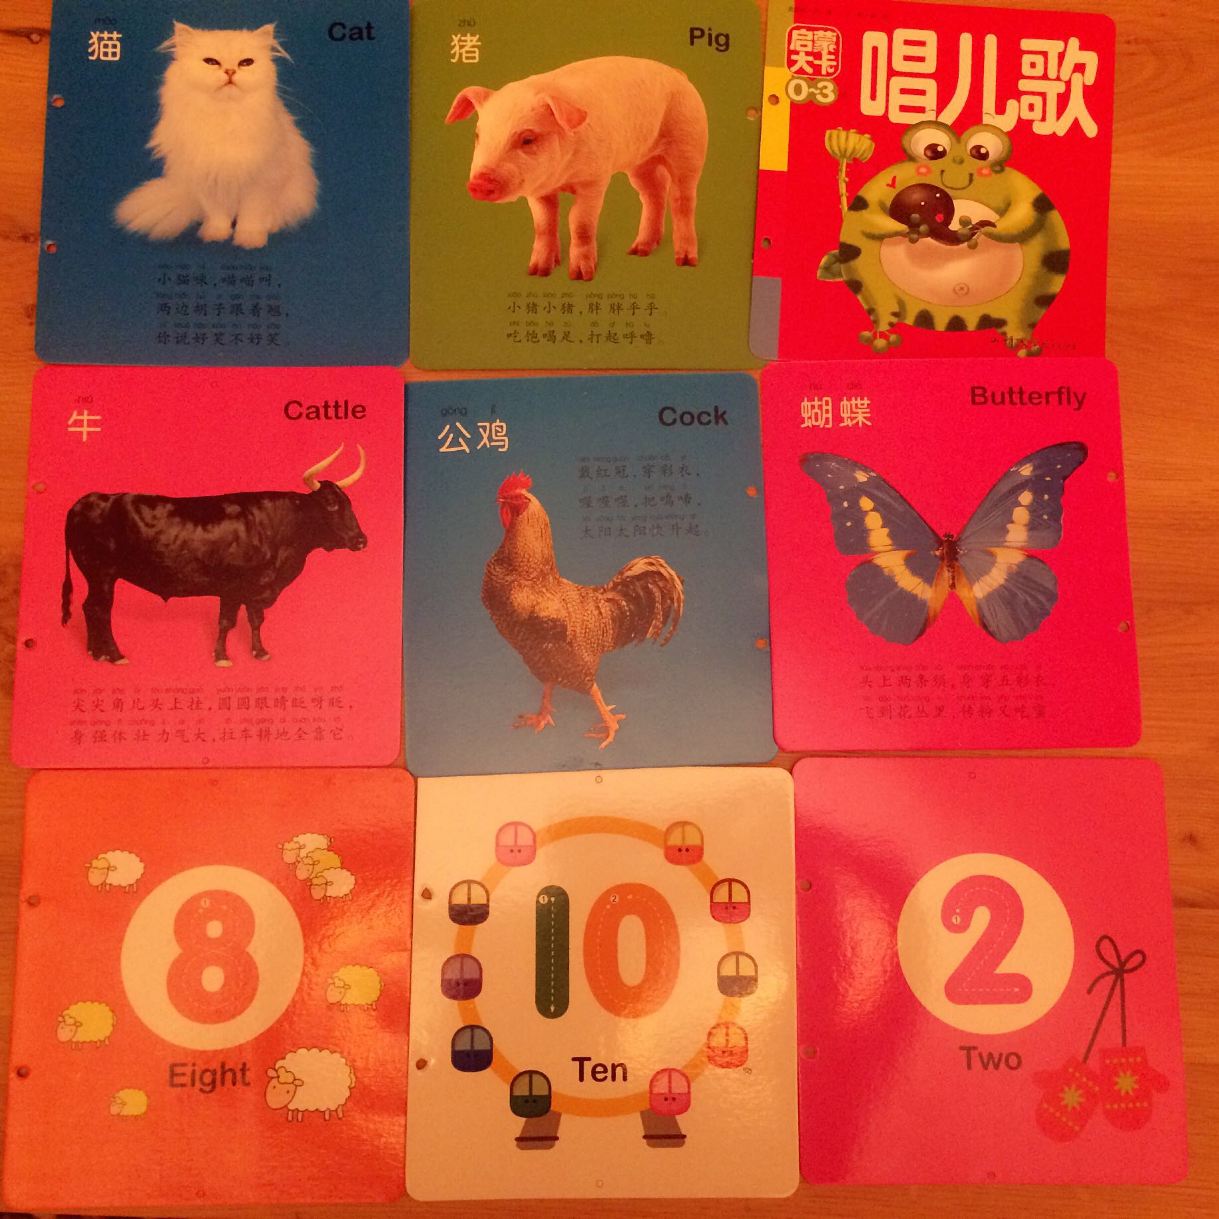
3) Sitta tillsammans och lyssna på läraren berätta 大卫上学去

Hemläxa:
Göra åtta dialoger, skicka röst genom wechat
ex ---蝴蝶几岁了？
－－蝴蝶五岁了。
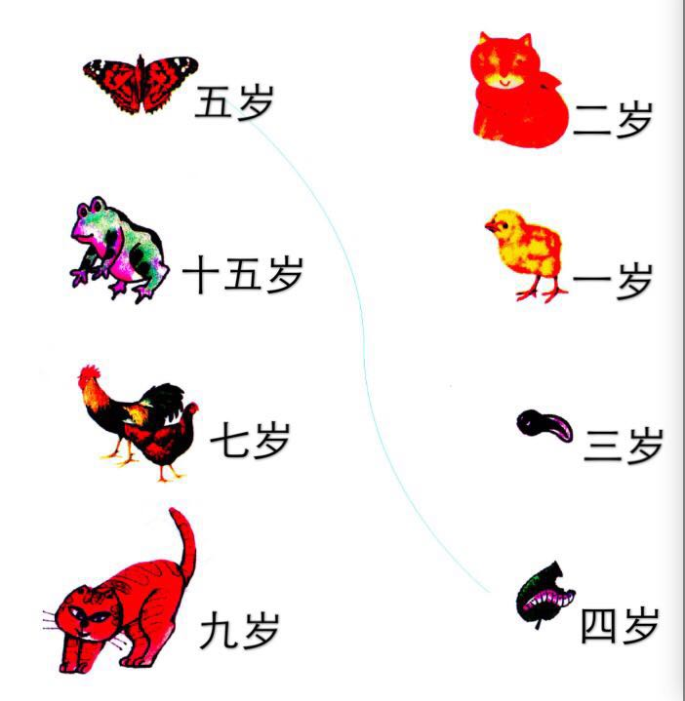
OBS: Se till att barnen alltid tar med sig färgpennor och anteckningsboken och skolbok ”YOUER HANYU 4” med sig till skolan.

上课学生Närvarolistan
学生姓名 |  | 本周是否到课 närvarande på lektionen
Necole |  | J
Linn |  | N
Charlie |  | J
David Zhou |  | J
Oliver |  | J
Harda |  | N
Mina |  | J
Lucas |  | J
Fei Fei |  | J
Nils |  | J
Carl |  | J

